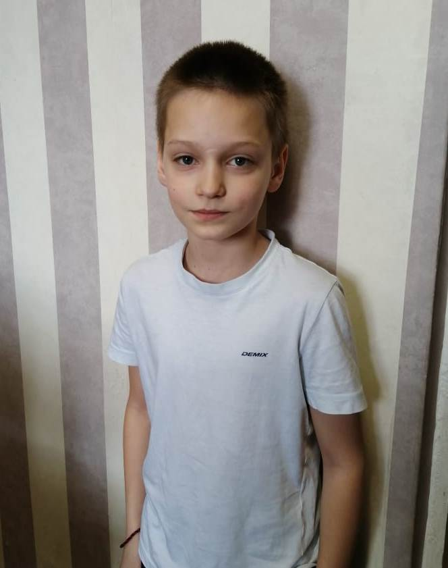

Алексей К.

Мальчик родился в июне 2008 года

Глаза серые, волосы темно-русые

Алексей общительный, подвижный мальчик. В общении со взрослыми вежлив, доброжелателен, отзывчив. Дружеские отношения со сверстниками завязывает быстро. Мотивация к обучению сформирована. Поручения трудового характера выполняет добросовестно, проявляя инициативу и самостоятельность. Принимает участие во всех массовых и общественно-полезных мероприятиях, посещает занятия музыкальной и художественной студий, участвует в творческих конкурсах, занимается в спортивной секции.

Возможные формы устройства: опека, приёмная семья

